概率统计——习题一参考解答
1.1 （1）C （2）D
1.2 （1）设小班人数为n，则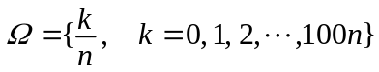；
（2）设单位圆圆心坐标为（x，y），则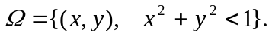
1.3 （1）错误；（2）正确；（3）错误；（4）错误；（5）正确；（6）正确
1.4 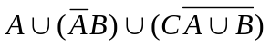
1.5 （1）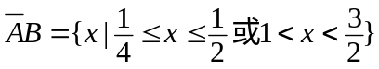；（2）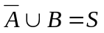；
（3）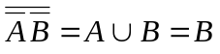； （4）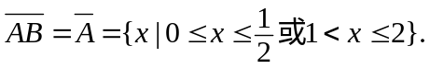
1.6 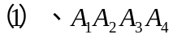； (2) 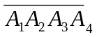；
(3)；
(4)
1.7
1.8 由于故
- 当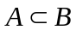时，P（AB）=0.6=max;
- 当A∪B=S时，P（AB）=0.3=min.
1.9 不放回抽样：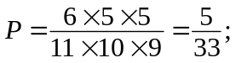 有放回抽样：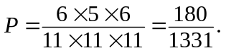
1.10 （1）；
（2）
1.11 由于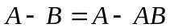，且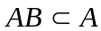，所以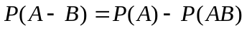，于是
， 因此